AVISO DE CONVOCATORIA

SELECCIÓN ABREVIADA DE MENOR CUANTIA No 114-MDN-COGFM-JEMCO-DIGSA-2021

El Subdirector Administrativo y Financiero de la Dirección General de Sanidad Militar, quien actúa en su condición de Ordenador del Gasto, encargado de las funciones de la Subdirección Administrativa y Financiera mediante Resolución No. 1487 de fecha 29 de Diciembre de 2020, en uso de sus facultades legales y en especial las conferidas por la Ley 80 de 1993, Ley 1150 de 2007, Decreto 1082 del 26 de mayo de 2015, Ley 1882 del 15 de enero de 2018, las Resoluciones Nos. 6302 del 31 de Julio de 2014, 4519 del 27 de mayo de 2016 y sus modificatorias, expedidas por el Ministerio de Defensa Nacional y demás normas que la modifiquen o adicionen, en cumplimiento de la Ley 1150 de 2007 y el Decreto 1082 de 2015, informa que se iniciará el proceso de SELECCIÓN ABREVIADA DE MENOR CUANTIA No. 114-MDN-COGFM-JEMCO-DIGSA-2021, con el fin de contratar la “PRESTACIÓN DEL SERVICIO DE MESA DE AYUDA PARA EL SISTEMA INTEGRAL DE INFORMACIÓN DEL SSFM, DE LA DIRECCIÓN GENERAL DE SANIDAD MILITAR ”.

1. NOMBRE Y DIRECCION DE LA ENTIDAD

Dirección General de Sanidad Militar, Av. Calle 26 No. 69-76 Centro Empresarial Elemento – Torre Tierra Pisos 4, 17 y 18. PBX 3238555 EXT. 1112.

2. LA DIRECCIÓN, EL CORREO ELECTRÓNICO Y EL TELÉFONO EN DONDE LA
ENTIDAD ESTATAL ATENDERÁ A LOS INTERESADOS EN EL PROCESO DE
CONTRATACIÓN Y LA DIRECCIÓN Y EL CORREO ELECTRÓNICO EN DONDE LOS PROPONENTES DEBEN PRESENTAR LOS DOCUMENTOS EN DESARROLLO DEL PROCESO DE CONTRATACIÓN.

En cumplimiento de lo dispuesto en la Ley 1150 de 2007 y el Decreto 1082 de 2015, el proceso de selección se adelantará a través del Sistema Electrónico de Contratación Pública SECOP II en donde los interesados, podrán consultar los términos y condiciones de la Licitación Pública, así como suscribirse al proceso, realizar observaciones, efectuar el ofrecimiento y todas aquellas actividades relacionadas con el proceso de selección, previo registro del proveedor en el Sistema Electrónico de Contratación Pública SECOP II.

La Agencia Nacional de Contratación Pública - Colombia Compra Eficiente, ha dispuesto la mesa de servicio, a través de las líneas telefónicas relacionadas a continuación:

- Línea en Bogotá: 7456788
- Línea Nacional: 018000 520808
- Ó en el chat de la mesa de ayuda de la página web del SECOP II

3. OBJETO DEL CONTRATO INDICANDO LAS CANTIDADES A ADQUIRIR
El objeto a contratar es “PRESTACIÓN DEL SERVICIO DE MESA DE AYUDA PARA EL SISTEMA INTEGRAL DE INFORMACIÓN DEL SSFM, DE LA DIRECCIÓN GENERAL DE SANIDAD MILITAR”.

4. EL OBJETO DEL CONTRATO ESTÁ CODIFICADO EN EL CLASIFICADOR DE BIENES Y SERVICIOS ASÍ:
Clasificación UNSPSC | SEGMENTO | FAMILIA | CLASE | PRODUCTO | DESCRIPCIÓN
81111800 | 81 | 11 | 18 | 00 | Servicios de Sistemas y Administración de componentes de sistemas
43233700 | 43 | 23 | 37 | 00 | Software de administración de sistemas
81111500 | 81 | 11 | 15 | 00 | Ingeniería de software o hardware

5. MODALIDAD DE SELECCIÓN.

El presente proceso de contratación se rige por los principios de la Constitución Política, el Estatuto General de Contratación de la Administración Pública contenido en la Ley 80 de 1993, la Ley 1150 de 2007, el Decreto 1082 de 2015, Ley 1882 de 2018, Ley 2069 del 31 de diciembre de 2020 y demás Decretos Reglamentarios, y normatividad aplicable relacionada.
El artículo 2º de la Ley 1150 de 2007 menciona que la escogencia del contratista se efectuará con arreglo a las modalidades de Licitación Pública, Selección Abreviada, Concurso de Méritos, Contratación Directa y Mínima Cuantía.
El presente proceso contractual, tiene como finalidad la selección del contratista mediante la modalidad de SELECCIÓN ABREVIADA DE MENOR CUANTIA, cuyo fundamento jurídico se encuentra previsto en el artículo 2 numeral 2 literal b. de la Ley 1150 de 2007 y en el artículo 2.2.1.2.1.2.20 del Decreto 1082 de 2015. Esta modalidad se acoge en atención a la cuantía del proceso de conformidad con el presupuesto anual del MINISTERIO DE DEFENSA NACIONAL- COMANDO GENERAL DE LAS FUERZAS MILITARES – DIRECCIÓN GENERAL DE SANIDAD MILITAR.

6. PLAZO ESTIMADO DEL CONTRATO

A partir de la aprobación de la garantía única y hasta el 31 de diciembre de 2021.

7. FECHA LÍMITE EN LA CUAL LOS INTERESADOS DEBEN PRESENTAR SU OFERTA Y EL LUGAR Y FORMA DE PRESENTACIÓN DE LA MISMA.

El cierre se llevará a cabo el día y hora indicado en el cronograma del proceso publicado en el SECOP II, Link https://community.secop.gov.co/STS/Users/Login/Index

FECHA DE PRESENTACIÓN DE OFERTAS | 05/05/2021 10:00

No se aceptarán las propuestas que llegaren de manera parcial, enviadas por correo, entregadas en dependencia o después de la hora fijada en los aspectos generales del presente pliego para el cierre del proceso selectivo.

8. EL VALOR ESTIMADO DEL CONTRATO Y LA MANIFESTACIÓN EXPRESA DE
QUE LA ENTIDAD ESTATAL CUENTA CON LA DISPONIBILIDAD PRESUPUESTAL.

El valor estimado del contrato es por la suma de CUATROCIENTOS SESENTA Y CINCO MILLONES SETECIENTOS TREINTA MIL SETECIENTOS TREINTA Y SEIS PESOS MCTE. ($465.730.736.00) incluid impuestos, tasas, contribuciones, costos directos, etc.
9. MENCIÓN DE SI LA CONTRATACIÓN ESTÁ COBIJADA POR UN ACUERDO COMERCIAL.
En cumplimiento del numeral 8 del artículo 2.2.1.1.2.1.1 del Decreto 1082 de 2015, se verificó en la página web del Ministerio de Comercio, Industria y Turismo, los Acuerdos Comerciales y Tratados de Libre Comercio (TLC) negociados por Colombia en los capítulos de Contratación Pública y el presente Proceso de Contratación le son aplicables los siguientes Acuerdos Comerciales:

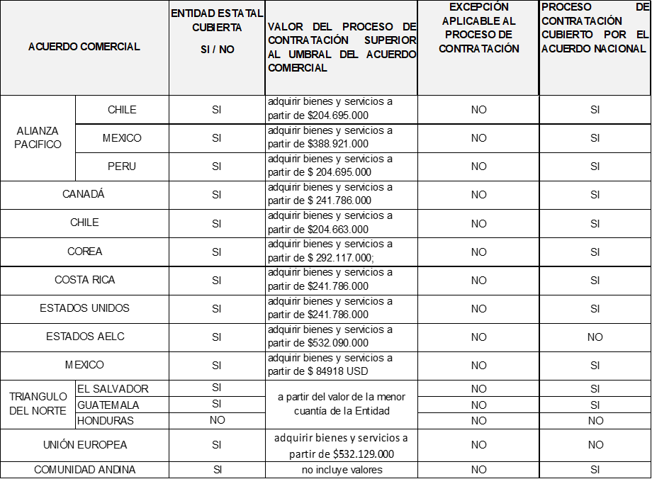
De conformidad con lo establecido en los anexos 3 y 4 del Manual para el manejo de los Acuerdos Comerciales en Procesos de Contratación (M-MACPC-14).

- La Entidad Estatal se encuentra incluida en la cobertura del Capítulo de Compras Públicas: SI
- Si la Entidad Estatal está incluida en el Acuerdo Comercial y el presupuesto oficial del Proceso de Contratación es inferior al valor a partir del cual el Acuerdo Comercial es aplicable, el Proceso de Contratación no está cubierto y en consecuencia, no es necesario hacer análisis adicional alguno.
- Si la Entidad Estatal está incluida en el Acuerdo Comercial y el presupuesto oficial del Proceso de Contratación es superior al valor a partir del cual el Acuerdo Comercial es aplicable, la Entidad Estatal debe determinar si hay excepciones aplicables al Proceso de Contratación. Si no hay excepciones, el Acuerdo Comercial es aplicable al Proceso de Contratación, en consecuencia, aplica con los acuerdos comerciales con El Salvador, Guatemala y Comunidad Andina, quienes no incluyen valores.

Una vez analizados cada uno de los Acuerdos Comerciales Internacionales, se concluye que la presente contratación SI se encuentra cobijada, de conformidad con el MANUAL PARA EL MANEJO DE LOS ACUERDOS COMERCIALES EN PROCESOS DE CONTRATACION – COLOMBIA COMPRA EFICIENTE

10. LIMITACIÓN MIPYME.

De conformidad con el artículo 2.2.1.2.4.2.2 del Decreto 1082 del 2015, y teniendo en consideración que el valor del presente proceso de contratación es superior a ciento veinticinco mil dólares (US $125.000), el presente proceso de selección NO es susceptible de ser limitado inicialmente a MIPYMES.
11. ENUMERACIÓN Y BREVE DESCRIPCIÓN DE LAS CONDICIONES PARA
PARTICIPAR EN EL PROCESO DE CONTRATACIÓN.

Los proponentes deben comprobar que su objeto social tiene relación directa con el objeto de este proceso, así mismo deberán acreditar la capacidad jurídica, financiera y organizacional y cumplir con las condiciones técnicas, las condiciones financieras y económicas señaladas en el proyecto de pliego de condiciones electrónico, sus formularios y sus anexos.

En este proceso podrán participar personas naturales o jurídicas, públicas y privadas, nacionales o extranjeras; en forma individual, en consorcio, en unión temporal y/o promesa de sociedad futura.

12. INDICAR SI EN EL PROCESO DE CONTRATACIÓN HAY LUGAR A
PRECALIFICACIÓN.

En el presente proceso de contratación no hay lugar a la precalificación.

13. EL CRONOGRAMA

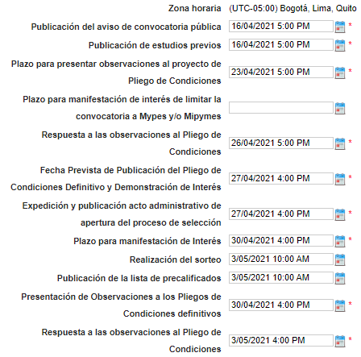
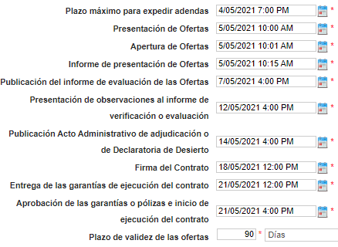

EL MINISTERIO DE DEFENSA NACIONAL – COMANDO GENERAL DE LAS FUERZAS
MILITARES - DIRECCIÓN GENERAL DE SANIDAD MILITAR, puede expedir adendas para modificar el Cronograma del Proceso, una vez vencido el término para la presentación de las ofertas y antes de la adjudicación del contrato.

14. LA FORMA COMO LOS INTERESADOS PUEDEN CONSULTAR LOS DOCUMENTOS DEL PROCESO.

El presente proceso se podrá consultar en el Sistema Electrónico de Contratación Pública SECOP II.

15. CONVOCATORIA VEEDURÍAS CIUDADANAS.
De conformidad con lo dispuesto en el artículo 66 de la Ley 80 de 1993, Ley 850 de 2003, Ley 1150 de 2007 y el Decreto 1082 de 2015, EL MINISTERIO DE DEFENSA NACIONAL – COMANDO GENERAL DE LAS FUERZAS MILITARES - DIRECCIÓN GENERAL DE SANIDAD MILITAR, se permite convocar a LAS VEEDURÍAS CIUDADANAS, para que desarrollen control social durante la etapa precontractual, contractual y post-contractual en el presente proceso de selección y así acatar estrictamente el cumplimiento de los principios de transparencia, economía, y responsabilidad de los postulados que rigen la función administrativa, que conlleven al éxito del proceso contractual. De igual manera se pueden comunicar por medio del correo electrónico grupo.contratos@sanidadfuerzasmilitares.mil.co

El presente aviso se publica en cumplimiento de lo dispuesto en el artículo 2.2.1.1.2.1.2 del Decreto 1082 de 2015.

Bogotá D.C., Dieciséis (16) días del mes de abril de dos mil veintiuno (2021)

FIRMADO ELECTRONICAMENTE
EN EL SECOP II

